HANDBOEK / COMMUNICATIEPLAN

**SUCCESSIE**

HARDENBERG



**INHOUDSOPGAVE**

1. **Inleiding**
2. **Organisatie**
3. **Plan Do Check Act**
4. **Mijn projecten**

**5. Promotie**

# 1. INLEIDING

## Wat is Successie?

Successie is een leerbedrijf vanuit ‘De Groene Welle Hardenberg’. Dit leerbedrijf wordt gerund door leerlingen van verschillende leerjaren. Wij voeren klussen uit waar de leerlingen van kunnen leren.

**Voor wie?**

Wij werken bij veel verschillende klanten. We werken voor stichtingen, maar ook voor particulieren.

## Kantoor en werkvloer

Er zijn een aantal jongens uit klas 3 die het werk binnen halen en voorbereiden. Deze jongens maken voorcalculaties, nacalculaties, hebben contact met de klant en houden de financiën bij.

## Controle

Successie staat onder toezicht van ‘De Groene Welle Hardenberg. Er zijn 2 leraren die hier de verantwoording in nemen.

* Johan Schuppert; begeleidend docent, hier kunnen wij met vragen komen. Hij begeleid vooral de leerlingen op het kantoor.
* Jan Verstraten; praktijk docent, bij hem kun je met vragen komen over de praktijk. Hij begeleid vooral de leerlingen op de werkvloer.

# 2. ORGANISATIE

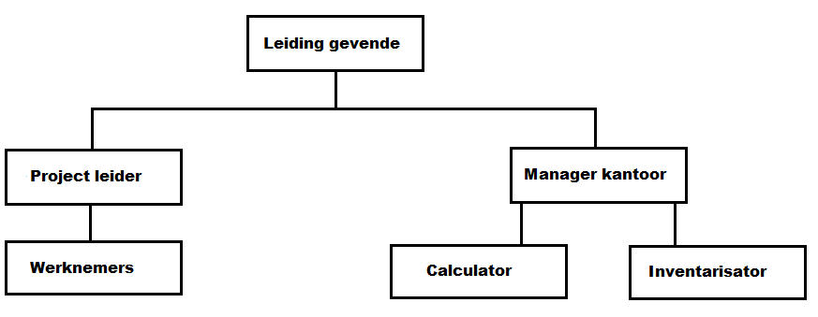

**Leiding gevende:**

Als leiding gevende heb je meerdere taken. Eigenlijk ben je hoofd verantwoordelijk voor alles wat er gebeurt in Successie! Er moet voor gezorgd worden dan de projectleider en de manager kantoor verder kunnen met hun aanstuur werk. Als er belangrijke beslissingen zijn moet de leidinggevende (in overleg) de doorslag geven. Ook moet deze waar nodig de personen onder hem helpen.

**Manager Kantoor:**

Op kantoor moet er genoeg geregeld worden. Als manager kun je helpen (waar nodig) bij voor en na calculaties of bij het inventariseren van projecten of klussen die worden uitgevoerd. Ook moeten de gemaakte calculaties en inventarisaties gecontroleerd worden op fouten of gebreken. De manager zorgt ook voor de planning van de komende weken (projectleider en werknemers worden door hem op de hoogte gehouden) en bewaakt de planning.

**Inventarisator:**

Als inventarisator neem je contact op met (nieuwe) klanten om te kijken bij de klus en om alles kort te sluiten. Je zorgt ervoor dat de hele inventarisatielijst is afgewerkt en kunt dit doorgeven aan de calculator. Deze maakt hem af en helpt met het maken van een offerte de manager kantoor kijkt het na en wordt verzonden naar de klant.

**Calculator:**

Als calculator maak je calculaties van de projecten die geïnventariseerd zijn door de inventarisator. Ook maak je de nacalculaties van projecten om te controleren of alles goed verlopen is. Je krijgt de nodige informatie van de inventarisator en werkt de checklist verder af. Als de offerte klaar is controleert de manager hem en wordt verzonden naar de klant.

**Project leider:**

Als Project leider ben je bezig met de werknemers. Er wordt voor gereedschap en vervoer gezorgd. Je gaat mee op een project en bent eind verantwoordelijk voor het geleverde werk. Als er problemen zijn met het werk of werknemers wordt dit besproken in het team van de werknemers. Kom je er niet uit dan wordt er contact gelegd met de leiding gevende. Dan zit de zorg in zijn handen en hij lost het op.

**Werknemers:**

Werknemers gaan naar de projecten toe en voeren de werkzaamheden uit. Hierbij helpen ze ook met inladen en geven eventueel aan wat er mist aan gereedschap. Ook kun je in overleg met de project leider dingen proberen te veranderen. Als er problemen zijn met bijvoorbeeld collega`s of gereedschap kun je dit doorgeven aan je project leider. Deze zoekt hiervoor een passende oplossing of speelt het door aan de leiding gevende.

# 3. PLAN DO CHECK ACT

Dit formulier moet iedereen doorlopen hebben voor dat hij of zij aan de klus kan beginnen. Je kunt pas naar de volgende stap gaan als alles van de vorige stap gedaan is ook moeten handtekening en naam ingevuld zijn.

**Stap 1 inventarisatie:**

* Welke klus: ……………………………..
* Er is overlegd dat we een vergoeding van 10 euro per dag per persoon vragen
* De hele inventarisatie lijst bij langs gelopen en ingevuld.
* Het mail contact met de klant staat in mijnprojecten.
* Door onderstaande te tekenen met je naam en handtekening ga je akkoord met wat hier boven staat. Dit is van toepassing om naar de volgende stappen te gaan.

**Stap 2 overleg:**

* Er is besproken met de groep wat ik bij deze klus van plan ben.
* Er is een duidelijk advies naar de klant gestuurd. Dit is van tevoren overleg met Johan Schuppert of Jan Verstraaten.
* Het mail contact met de klant staat in mijnprojecten.
* Door onderstaande te tekenen met je naam en handtekening ga je akkoord met wat hier boven staat. Dit is van toepassing om naar de volgende stappen te gaan.

**Stap 3 offertes:**

* Er is een advies prijs aan de klant gegeven in overleg met Johan Schuppert.
* Er is een definitieve offerte gemaakt en deze is gecheckt door Johan Schuppert.
* Het mail contact met de klant staat in mijnprojecten.
* Door onderstaande te tekenen met je naam en handtekening ga je akkoord met wat hier boven staat. Dit is van toepassing om naar de volgende stappen te gaan.

**Stap 4 overdracht:**

* Ik geef de klus over aan ………………….. hij is op de hoogte gesteld van de vorderingen.
* Door onderstaande te tekenen met je naam en handtekening ga je akkoord met wat hier boven staat. Dit is van toepassing om naar de volgende stappen te gaan.

**Stap 5 uitvoering:**

* De klant is op de hoogte gesteld wanneer wij komen
* Het vervoer en het gereedschap is geregeld.
* Het mail contact met de klant staat in mijnprojecten
* Door onderstaande te tekenen met je naam en handtekening ga je akkoord met wat hier boven staat. Dit is van toepassing om naar de volgende stappen te gaan.

**Stap 6 factuur:**

* Het werk is netjes en op tijd uitgevoerd
* Er is een nacalculatie gemaakt en deze staat op mijnprojecten
* De factuur is gemaakt en wordt door Lars Kampjes gecontroleerd en genummerd. Lars ondertekend dit met zijn handtekening.
* De gemaakte factuur is naar de klant en Lars Kampjes gestuurd.
* Door onderstaande te tekenen met je naam en handtekening ga je akkoord met wat hier boven staat.

# 4. MIJN PROJECTEN

# Successie werkt in de cloud met mijn projecten. Dit houdt in dat alle bestanden op mijn projecten van Successie gezet moeten worden. Iedereen die gemachtigd is kan dan bij deze bestanden komen.

# Per project is er een map aangemaakt. In deze map moeten de volgende punten aanwezig zijn:

* E-mail contact met de klant;
* Klantgegevens;
* Tekeningen;
* Voorcalculatie;
* Nacalculatie;
* Facturen.

## 5. PROMOTIE

Wij promoten ons hoofdzakelijk doormiddel van facebook. Er zijn een aantal jongens die via hun eigen facebook account bij de facebookpagina kan komen. Hier worden afgeronde projecten opgezet, hierdoor kunnen mensen zien welk werk wij verrichten. Door facebook krijgen wij meer bekendheid. Andere promotie middelen worden nog niet ingezet.

### E-mail: Successie@groenewelle.nl

Via dit e-mailadres worden alle mails verstuurd. Contact opnemen met klanten en leveranciers kan gedaan worden via deze mail. Voor dit e-mailadres moet je gemachtigd worden door de leraar. We hebben geen vast telefoonnummer, je kan met schooltelefoon of eigen mobiel contact worden opgenomen.

|  |  |
| --- | --- |
|  | **BELANGRIJKE AANDACHTSPUNTEN WERKVLOER !** |
| • | Vul na werktijd altijd je uren in, deze moeten ingeleverd worden bij de man die over de uren gaat. |
| • | Ga normaal om met klanten. Gedraag je. |
| • | Als er klachten zijn kun je deze doorgeven aan het kantoor of de leraar. |
| • | Als je niet op school kunt komen meld je dan af bij het bedrijf of de leraar. |
| • | Neem een goed humeur mee, dit is wel net zo leuk voor de rest van de groep. En zet je 100% in! |